Муниципальное дошкольное образовательное учреждение «Детский сад № 95»
Консультация для родителей

Ребенок и детский сад
Трудности первых дней пребывания

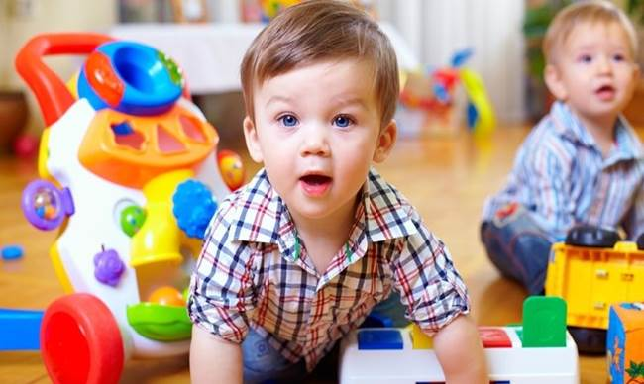

Практически все родители рано или поздно сталкиваются с ситуацией, когда их подросшие малыши вынуждены знакомиться с детсадом. В этот момент перед взрослыми членами семьи и встаёт множество вопросов, например, как будет проходить адаптация в детском саду, в каком возрасте отдать своё чадо в ДОУ, как ускорить привыкание к изменившимся требованиям и условиям.
Подобные сомнения и тревоги абсолютно естественны, так как на несколько лет дошкольное учреждение станет если не вторым домом для ребёнка, то существенной частью его жизни. К тому же именно от успешности адаптации часто зависит психологическое и физическое здоровье малышей.
Вот почему вопрос, как помочь ребёнку адаптироваться к детсадовскому коллективу, должен озаботить родителей ещё до того момента, как двери ДОУ гостеприимно распахнутся перед новыми воспитанниками.

Что такое адаптация?

В общем плане под этим процессом понимают приспособление индивида к новой среде и условиям. Такие изменения оказывают влияние на психику любого человека, в том числе и малышей, которые вынуждены приспосабливаться к саду.
Следует подробнее разобраться в том, что представляет собой адаптация к детскому садику. В первую очередь она требуется от ребёнка огромных энергетических затрат, в результате чего детский организм перенапрягается. К тому же нельзя сбрасывать со счетов изменившиеся жизненные условия, а именно:

• отсутствуют поблизости мамы с папой и прочие родственники;
• необходимо соблюдать чёткий дневной распорядок;
• нужно взаимодействовать с другими детьми;
• уменьшается количество времени, которое уделяется конкретному ребёнку (педагог общается одновременно с 15 — 20 малышами);
• малыш вынужден подчиняться требованиям чужих взрослых.
Итак, жизнь малыша изменяется коренным образом. К тому же адаптационный процесс нередко чреват нежелательными сдвигами в детском организме, которые выражаются внешне в виде нарушенных поведенческих норм и «плохих» поступков.
Стрессовое состояние, в котором находится ребёнок, пытаясь приспособиться к изменившимся условиям, выражается следующими состояниями:
• нарушенный сон – ребёнок просыпается со слёзками и отказывается засыпать;
• сниженный аппетит (или его полное отсутствие) – ребёнок не желает пробовать незнакомые блюда;
• регрессия психологических умений – ребёнок, прежде говорящий, умеющий одеваться, использовать столовые приборы, ходить в горшок, «теряет» подобные навыки;
• снижение познавательного интереса – малыши не интересуются новыми игровыми принадлежностями и ровесниками;
• агрессия или апатия – деятельные дети внезапно снижают активность, а прежде спокойные малыши выказывают агрессивность;
• понижение иммунитета – в период адаптации маленького ребёнка к детскому саду снижается устойчивость к инфекционным заболеваниям.
•
Таким образом, адаптационный процесс – сложное явление, во время которого поведение ребёнка может кардинально меняться. По мере привыкания к садику подобные проблемы исчезают или существенно сглаживаются.
Степени адаптации
Процесс адаптации ребёнка в детском саду может протекать по-разному. Одни ребятишки скорее привыкают к изменившейся обстановке, другие же надолго беспокоят родителей негативными поведенческими реакциями. Именно по выраженности и длительности вышеперечисленных проблем и судят об успешности адаптационного процесса.
Психологи выделяют несколько степеней адаптационного процесса, характерных для малышей младшего дошкольного возраста.

«Лёгкая адаптация»
В этом случае малыш вливается в детский коллектив за 2 — 4 недели. Подобный вариант адаптации характерен для большинства ребятишек и отличается ускоренным исчезновением негативных поведенческих реакций. Судить о том, что малыш с лёгкостью привыкает к садику, можно по следующим особенностям:

• он без слёз и истерик заходит и остаётся в групповом помещении;
• при обращении глядит в глаза педагогам;
• способен озвучить просьбу о помощи;
• первым идёт на контакт с ровесниками;
• способен занять себя на короткий промежуток времени;
• с лёгкостью подстраивается под дневной распорядок;
• адекватно реагирует на воспитательские одобрительные или неодобрительные реплики;
• рассказывает родителям, как проходили занятия в саду.

«Привыкание средней тяжести»

Сколько длится адаптационный период в детском саду в данном случае? Не менее 1,5 месяцев. При этом ребёнок частенько болеет, демонстрирует выраженные негативные реакции, однако невозможно говорить об его дезадаптации и неспособности влиться в коллектив.
При наблюдении за ребёнком можно отметить, что он:

• с трудом расстаётся с матерью, плачет немного после разлуки;
• при отвлечении забывает о расставании и включается в игру;
• общается со сверстниками и воспитателем;
• придерживается озвученных правил и распорядка;
• адекватно реагирует на замечания;
• редко становится зачинщиком конфликтных ситуаций.

«Тяжёлая адаптация»
Малыши с тяжёлым типом адаптационного процесса встречаются довольно редко, однако их легко можно обнаружить в детском коллективе. Некоторые из них проявляют открытую агрессию при посещении садика, другие же уходят в себя, демонстрируя полную отстранённость от происходящего. Продолжительность привыкания может составлять от 2 месяцев до нескольких лет. В особо тяжёлых случаях говорят о полной дезадаптации и невозможности посещения дошкольного учреждения.
Основные особенности ребёнка с тяжёлой степенью адаптации:

• нежелание контактировать с ровесниками и взрослыми;
• слёзы, истерики, ступор при расставании с родителями в течение долго времени;
• отказ заходить из раздевалки в игровое помещение;
• нежелание играть, принимать пищу, ложиться в кроватку;
• агрессивность либо замкнутость;
• неадекватное реагирование на обращение к нему воспитателя (слёзы или испуг).

Следует понимать, что абсолютная неприспособленность к садику – явление чрезвычайно редкое, поэтому необходимо обратиться к специалистам (психологу, неврологу, детскому врачу) и сообща выработать план действий. В некоторых случаях медики могут посоветовать повременить с посещением ДОУ.

Что влияет на адаптацию ребёнка?

Итак, период адаптации малышей в детском саду всегда протекает по-разному. Но что же влияет на его успешность? К числу важнейших факторов специалисты относят возрастные характеристики, детское здоровье, степень социализации, уровень познавательного развития и пр.

Возраст ребёнка
Нередко родительницы, стремясь пораньше выйти на рабочее место, отдают малыша в детский сад в два года, а то и раньше. Однако чаще всего подобный шаг не приносит особой пользы, поскольку ребёнок раннего возраста ещё не способен взаимодействовать с ровесниками.

Конечно, каждый ребёнок – яркая индивидуальность, однако, по мнению многих психологов, можно выделить оптимальный возрастной промежуток, который более всего подходит для привыкания к детскому саду – и это 3 года.

Всё дело в так называемом кризисном периоде трёх лет. Как только малыш пройдёт данный этап, у него повышается уровень самостоятельности, снижается психологическая зависимость от матери, следовательно, ему гораздо проще с ней расстаться на несколько часов.
Почему не следует спешить с отправкой ребёнка в дошкольное учреждение? В возрасте 1 — 3 лет происходит формирование детско-родительских отношений и привязанности к матери. Именно поэтому продолжительная разлука с последней вызывает у малыша нервный срыв и нарушает базовое доверие к миру.
Кроме того, нельзя не отметить и большую самостоятельность трёхлеток: они, как правило, обладают горшечным этикетом, умеют пить из чашки, отдельные ребятишки уже пытаются одеваться собственными силами. Подобные навыки существенно облегчают привыкание к саду.

Состояние здоровья
Дети с серьёзными хроническими заболеваниями (астма, диабет и пр.) достаточно часто испытывают сложности с привыканием в силу особенностей организма и повышенной психологической связи с родителями.
То же самое относится и к детям, которые часто и подолгу болеют. Таким малышам требуются особые условия, сниженные нагрузки и наблюдение медицинского персонала. Вот почему специалисты рекомендуют отдавать их в садик позже, тем более что из-за болезненности режим посещения ДОУ нарушится.

Основные проблемы адаптации болеющих детей в ясельной группе:
• ещё большее понижение иммунитета;
• рост восприимчивости к инфекциям;
• повышение эмоциональной лабильности (периоды плаксивости, истощённости);
• возникновение несвойственной агрессивности, повышенной активности или, напротив, медлительности.

Степень психологического развития
Ещё один момент, который может воспрепятствовать успешному привыканию к ДОУ – отклонение от усреднённых показателей познавательного развития. Причём привести к дезадаптации может как задержанное психическое развитие, так и одарённость.
В случае задержки умственного становления применяют особые коррекционные программы, помогающие восполнить пробелы в знаниях и повысить познавательную активность малышей. При благоприятных условиях такие дети к школьному возрасту догоняют ровесников.
Одарённый ребёнок, как это ни удивительно, также попадает в группу риска, поскольку его познавательные способности выше, чем у сверстников, к тому же он может испытывать сложности с социализацией и коммуникацией с одногруппниками.

Уровень социализации
Адаптация ребёнка к детскому саду предполагает рост контактов с ровесниками и с незнакомыми взрослыми. При этом существует определённая закономерность – скорее привыкают к новому обществу те малыши, чей социальный круг не ограничивался родителями и бабушками.
Те же ребятишки, кто редко взаимодействовал с другими детьми, наоборот, сложно адаптируются к изменившимся условиям. Слабые коммуникативные навыки, неумение разрешать конфликтные ситуации вызывает рост тревоги и приводит к нежеланию посещать садик.

Этапы адаптации маленького ребёнка к детскому саду
Адаптация детей – процесс неоднородный, поэтому специалисты выделяют несколько периодов, характеризующихся выраженностью негативных реакций. Конечно, подобное разделение довольно условно, однако помогает понять, насколько успешным будет привыкание.

Первый этап – он же острый. Основная его особенность – максимальная мобилизация детского организма. Ребёнок постоянно возбуждён и напряжён, неудивительно, что родители и педагоги отмечают плаксивость, нервность, капризность и даже истеричность.
Помимо психологических изменений, можно обнаружить и физиологические перемены. В некоторых случаях отмечается увеличение или уменьшение частоты сердечного ритма, показателей кровяного давления. Повышается восприимчивость к инфекциям.

Вторую фазу называют умеренно острой, поскольку выраженность негативных реакций снижается, а ребёнок приспосабливается к изменившимся условиям. Отмечается снижение возбудимости и нервности малыша, улучшение аппетита, сна, нормализация психоэмоциональной сферы.

Однако говорить о полной стабилизации состояния пока не приходится. На протяжении всего этого периода возможно возвращение негативных эмоций, появление нежелательных реакций в виде истерик, плаксивости или нежелания расставаться с родителями.

Третий этап – компенсированный – стабилизирует детское состояние. В заключительном адаптационном периоде происходит полное восстановление психофизиологических реакций, ребёнок успешно вливается в коллектив. Более того, он может приобрести новые умения – например, пользование горшком или самостоятельное одевание.
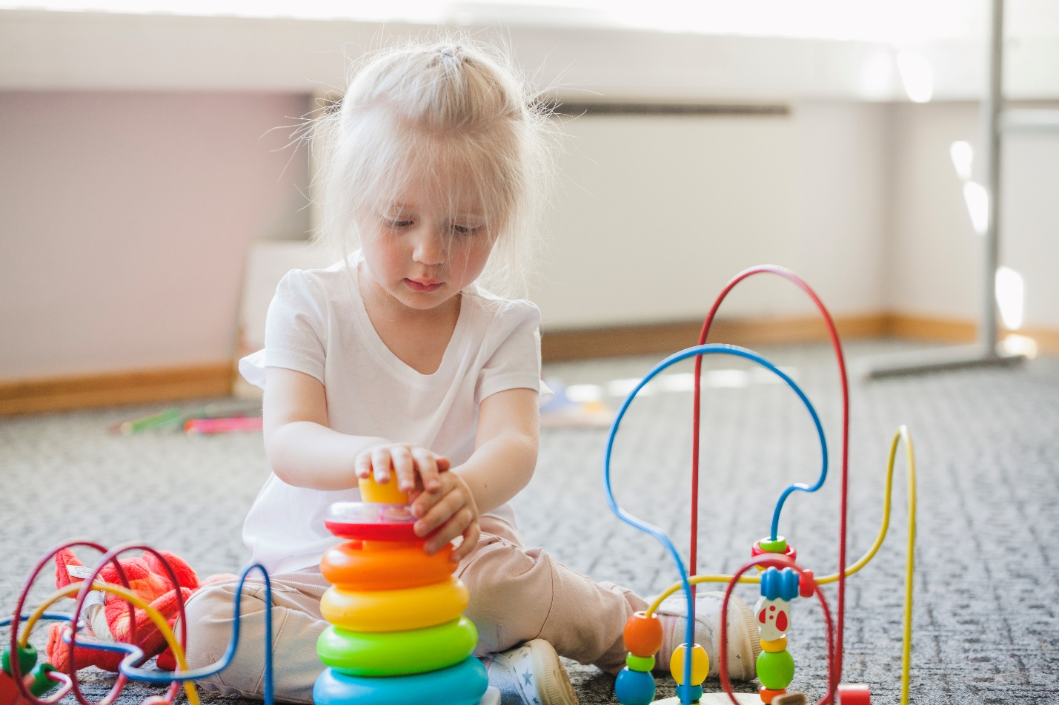

Как адаптировать ребёнка к детскому саду?
6 полезных умений:

Чтобы процесс привыкания прошел максимально успешно, быстро и безболезненно, специалисты советуют заранее прививать будущему дошколёнку важнейшие навыки. Вот почему родителям следует знать, чему желательно научить ребёнка, отправляющегося в ДОУ.
1. Самостоятельно одеваться и раздеваться. В идеале трёхлетки уже должны снимать плавки, носочки, колготки, надевать майку и кофточку, куртку. С застёжками могут возникнуть сложности, однако приучать к ним всё же следует. Для этого можно купить игрушки-шнуровки. Кроме того, развесьте в комнате картинки с последовательностью одевания (их можно скачать бесплатно в интернете).
2. Пользоваться ложкой/вилкой. Облегчению привыкания способствует умение орудовать столовыми приборами. Для этого нужно отказаться от поильничков, бутылок, непроливаек, которые не способствуют скорому взрослению.
3. Проситься и ходить на горшок. Следует избавляться от подгузников уже в полуторагодовалом возрасте, тем более что умение проситься и ходить в ночную вазу существенно упростит адаптацию, поскольку ребёнок будет увереннее себя ощущать среди умелых ровесников.
4. Воспринимать разную пищу. Для многих трёхлеток характерна избирательность в пище. В идеале родителям следует приблизить домашнее меню к садиковскому. Тогда завтраки и обеды в ДОУ не станут напоминать войну между детьми и воспитателями.
5. Общаться со взрослыми. Довольно часто можно услышать своеобразную речь ребёнка, которая понятно только маме. Некоторые малыши вообще общаются жестами, справедливо полагая, что родители всё поймут. Перед садиком следует проследить за снижением лепетных слов и жестов.
6. Играть с детьми. Чтобы улучшить коммуникативные навыки ребёнка, необходимо почаще вводить его в детский коллектив. Психологи советуют регулярно ходить в гости к семьям с маленькими детьми, гулять на детских площадках, играть в песочнице.

По материалам интернет-ресурсов.
Подготовила воспитатель
МДОУ Детский сад №95
Закациоло Т.В.
г. Ярославль, 2023

